УрГЭУ – Центр международного евразийского молодежного движения

ЧТО ОЖИДАЕТ ВАС В ФЕСТИВАЛЬНОЙ ПРОГРАММЕ,
посвященной началу работы II Евразийского экономического форума молодежи «Путь на север» и Дню Уральского государственного экономического университета:

3 декабря (пятница)

12:00–14:00

Фестивальные мероприятия организуются на площадках:
Площадка №1 (холл 1 этажа): Праздничную атмосферу будет поддерживать живая музыка в исполнении молодежного джазового коллектива «Jazz Band» Дмитрия Щербакова.
Площадка №2 (холл 2 этажа): Здесь с гостями будут работать молодые фотографы, художники-портретисты и художники-шаржисты.
Площадка №3 (холл 2 этажа): Международная дуэль молодых художников-комиксистов: Павел Петров (Россия) vs Дай Ямаваки (Япония) – живое соревнование, участники которого в течение определенного промежутка времени должны создать комикс на заданную тематику. В качестве жюри выступают зрители, темы комиксов определяются стихийно по настроению «толпы».
Динамичные площадки (холл 1 и 2 этажа) предполагают яркий, разнообразный перфоманс.
На динамичной площадке 2-го этажа будут представлены номера от наиболее ярких участников Арт-направления ЕЭФМ:
- Уральская государственная архитектурно-художественная академия: Кафедра Дизайна костюма представит работы молодых модельеров в формате яркого мини-показа коллекций осень-зима 2010/2011 «Forum Fashion Show»;
- Гимназия искусств им. С.П. Дягилева заявит о себе завораживающим балетным номером, который неожиданно перейдет в шоу современного танца, представленное профессиональным Hip-Hop-коллективом;
- завершит первый этап мероприятия эпатажное и зрелищное действо – Dance FlashMob (яркая вспышка в толпе) - заранее спланированная массовая танцевальная акция (холл 1 этажа).
- Тюменская организация коренных малочисленных народов "Кедр" под звуки бубна представит песни на ненецком языке, в колоритных костюмах исполнит национальные танцы народов севера.
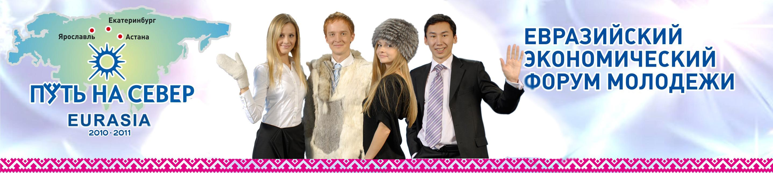

14:00–16:30

Конференция учредителей Евразийского экономического форума молодежи:
- трансляция видеоролика «Мы повзрослели…»;
- приветственное обращение к участникам председателя оргкомитета ЕЭФМ М.В. Федорова;
- приветственное обращение почетных гостей конференции;
- выступление руководителя Молодежной дирекции Форума
И.Д. Возмилова;
- выступление представителей северных стран и регионов России.
Показ коротких презентационных роликов.

16:30 – 17:00

Фотосет (холл 2 этажа).

17:00 – 20:00

Музыкальный фестиваль «Северное сияние» в программе праздника
в ДК УрГЭУ:
- вокально-танцевальный номер: великолепный вокал студентки УрГЭУ Ангелины Миннигуловой гармонично дополняется профессиональным соло от балерины Натальи Гурковой (бывшая солистка Екатеринбургского театра Оперы и балета, профессиональный хореограф);
- зажигательный музыкальный номер от дуэта Violet Avenue (скрипка: солист филармонии, лауреат международных конкурсов Леонид Орлов, вокал: «золотой» голос Екатеринбурга - Евгения Ковинько).

22:00 – 24:00

Международный молодежный турнир по боулингу на кубок ЕЭФМ с участием «Королевы страйков», Чемпиона Европы по боулингу, победителя этапов Кубка мира, мастера спорта международного класса Евгении Царьковой (ТРЦ «Гринвич»).
